Reporte niveles de Bandit
Título: Bandit Level 3 - 4
Objetivo del nivel: Obtener la contraseña del archivo oculto en el directorio inhere.
Herramientas utilizadas: ls , cd , cat , file , du , find
Pasos realizados:
Ocupar ls para mostrar los archivos del directorio actual.
Ocupar cd para moverse a inhere.
Ocupar find o ls -la para ver los archivos no mostrados por ls.
Ocupar cat para mostrar el contenido del archivo deseado.
Evidencia de realización:
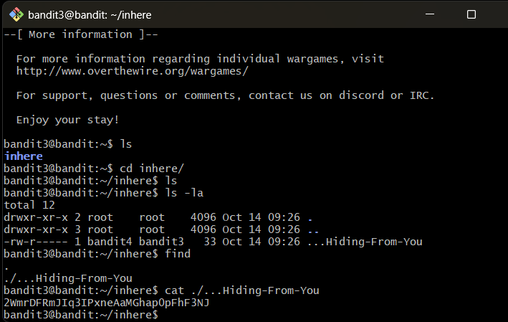
Explicación de por que funciona la solución: ls muestra el directorio actual, cat abre el archivo de ese directorio.
Password o resultado obtenido: 2WmrDFRmJIq3IPxneAaMGhap0pFhF3NJ
Dificultados o retos encontrados: El archivo no está a simple vista, se debe de ocupar un comando que muestre archivos ocultos como ls -la o find.
Aprendizaje/reflexiones: Find ayuda a encontrar archivos en el directorio actual, no hay que quedarse solo con lo que ls muestra, algunos archivos están ocultos para ciertos usuarios.

